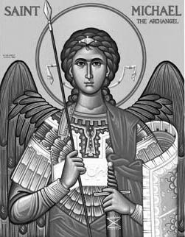

Rímskokatolícka Cirkev

Farnosť

Sv. Michala Archanjela

tel.: 032 – 779 41 76 e-mail: farnost.pobedim@abu.sk

Farské oznamy pre Pobedim
10. – 16. novembra 2014

Po | Sv. Lev Veľký |  | sv. omša nie je
Ut | Sv. Martin z Tours | 18.00 | + František Zemanovič, manželka Oľga, nevesta Mária, vnučka Ľubica (393)
St | Sv. Jozafát | 17.00 | + Vojtech Čechvala, manželka Mária, deti a vnuk (378)
Št | Féria | 17.00 | + Ján Košč, manželka Anna a syn Alojz (322)
Pi | Féria | 18.00 | + Alojz Mišík, manželka Petronela  a deti (322)
So | Sv. Albert Veľký | 8.00 | za duše v očistci, na ktoré si nikto nespomína
Ne | 33. nedeľa cez rok | 7.30  10.30 | + Valent Mitošinka a manželka Vincencia (379)  Poďakovanie Pánu Bohu s prosbou o Božiu pomoc, zdravie a ochranu pri príležitosti narodenín (367)

- Upratovanie kostola – Č. d.: 263, 266, 267. Ďakujem predchádzajúcej skupine za ich službu.
- Zmena – Počas zimného obdobia budú sv. omše v stredu a štvrtok o 17.00. V utorok a piatok zostanú o 18.00, nakoľko o 17.00 slávim sv. omšu v Bašovciach.
- Trnavská novéna – V dňoch 13. až 21. 11. sa v Bazilike sv. Mikuláša v Trnave koná novéna k Panne Márii Trnavskej. Bližšie informácie nájdete na nástenke.
- Rekolekcia – V utorok 11.11. sa v Hôrke nad Váhom koná rekolekcia Novomestského dekanátu. Sv. omša začína o 9.30.

JCLic. Ľuboš Tvrdý, farár

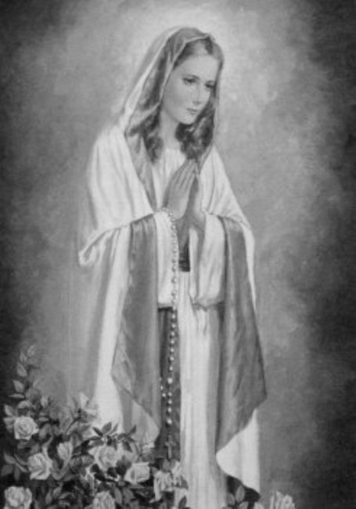

Rímskokatolícka Cirkev

Farnosť

Sv. Michala Archanjela

tel.: 032 – 779 41 76 e-mail: farnost.pobedim@abu.sk

Farské oznamy pre Bašovce
10. – 16. novembra 2014

Po | Sv. Lev Veľký
Ut | Sv. Martin z Tours | 17.00 | + Augustín, Katarína, Jozef, Milka, Augustín a Marek (120)
St | Sv. Jozafát
Št | Féria
Pi | Féria | 17.00 | + Jozef Dekan, manželka Celestína a rodičia z oboch strán
So | Sv. Albert Veľký
Ne | 33. nedeľa cez rok | 9.00 | + Karol, rodičia Macoví a ich deti

- Trnavská novéna – V dňoch 13. až 21. 11. sa v Bazilike sv. Mikuláša v Trnave koná novéna k Panne Márii Trnavskej. Bližšie informácie nájdete na nástenke.
- Rekolekcia– V utorok 11.11. sa v Hôrke nad Váhom koná rekolekcia Novomestského dekanátu. Sv. omša začína o 9.30.

JCLic. Ľuboš Tvrdý, farár

